УДК 621.396.946, 533.9.072
О.В. ШЕФЕР
Полтавський національний технічний університет імені Юрія Кондратюка

СПОСІБ ВИМІРЮВАННЯ ПАРАМЕТРІВ ПЛАЗМИ З МЕТОЮ ПІДВИЩЕННЯ ЗАВАДОСТІЙКОСТІ СУПУТНИКОВИХ ТЕЛЕКОМУНІКАЦІЙ

У статті запропоновано спосіб зондового вимірювання параметрів плазми. Розроблена експериментальна установка, на якій проводились дослідження за методом другої гармоніки та докладно описана методика проведення експерименту. Досліджено функцію розподілу електронів за енергіями у газорозрядній плазмі загального випромінювання. Проведено перевірку на наявність максвелівського розподілу електронів та встановлено температуру електронів. Визначено функцію розподілу електронів за енергіями та вплив величини розрядного струму, тиску газу та розташування зонда.
Ключові слова: плазма, похибки вимірювання, енергія електрона, розподіл електронів, космічний апарат, експериментальна установка.

OLEKSANDR VITALIIOVYCH SHEFER
Poltava National Technical Yuri Kondratyuk University

PLASMA PARAMETERS MEASURING METHOD FOR SATELLITE TELECOMMUNICATIONS noise immunity improve

The article investigates plasma around spacecraft parameters probe measurement method. Experimental installation, on which second-harmonic method was carried out, was developed and technique of experiment is described in detail. Considered main measurement errors, that arise during the experiment and caused by following reasons: measurement method choice, variable signal amplitude, plasma potential determination, effect of electrons discharge from probe and plasma conditions. Ways and means of reducing these errors have been determined, and their value in worst case has been estimated. Electron energy distribution function in general radiation gas-discharge plasma investigated. Check was made for Maxwellian electron distribution presence and electron temperature defined. The electron energy distribution functions depending on indicated conditions are determined. Influence of discharge current magnitude, gas pressure and probe location investigated. Found that lack of interaction between plasma total radiation boundary surfaces of the discharge chamber eliminates ambipolar diffusion of electrons and ions. Experimental data confirmed the possibility of applying the proposed method to measure plasma.
Keywords: plasma, measurement errors, electron energy, electron distribution, spacecraft, experimental installation.

Постановка проблеми
XXI століття - століття бурхливого розвитку телекомунікацій, зокрема супутникових. Вчені з упевненістю і оптимізмом дивляться в майбутнє і готові вирішити будь-які завдання, які поставить час. Україна – одна з небагатьох країн світу, в якій розробляється та виробляється телекомунікаційна техніка.
За допомогою наземних та супутникових систем зв’язку вирішується задача обміну інформацією між рухомими об’єктами.
Особливо гостро ця задача виглядає під час виведення космічного апарата (КА) на орбіту. В умовах входу в іоносферу КА на гіпершвидкостях, через аеродинамічний опір зовнішнього газового середовища оболонка їх нагрівається. У результаті нагріву виділяється величезна кількість тепла, котра призводить до утворення плазми навколо КА. Плазма повністю поглинає електромагнітні хвилі, або їх спотворює. Як наслідок утворюється частотно-селективне середовище завмирання, непроникне для сигналів систем супутникового телекомунікаційного зв’язку, в результаті чого КА не в змозі здійснювати телеметричний зв’язок протягом кількох хвилин. Цей період є найбільш небезпечним із точки зору надійності та безпеки польоту КА.
Основним способом зв’язку із КА є застосування систем супутникових телекомунікацій [1]. Їх принцип дії ґрунтується на використанні супутникових ретрансляторів сигналу, через які здійснюється зв'язок із наземними станціями. Окремі станції зв’язку можуть розташовуватись на поверхні Землі, в атмосфері, або космосі (рис. 1).

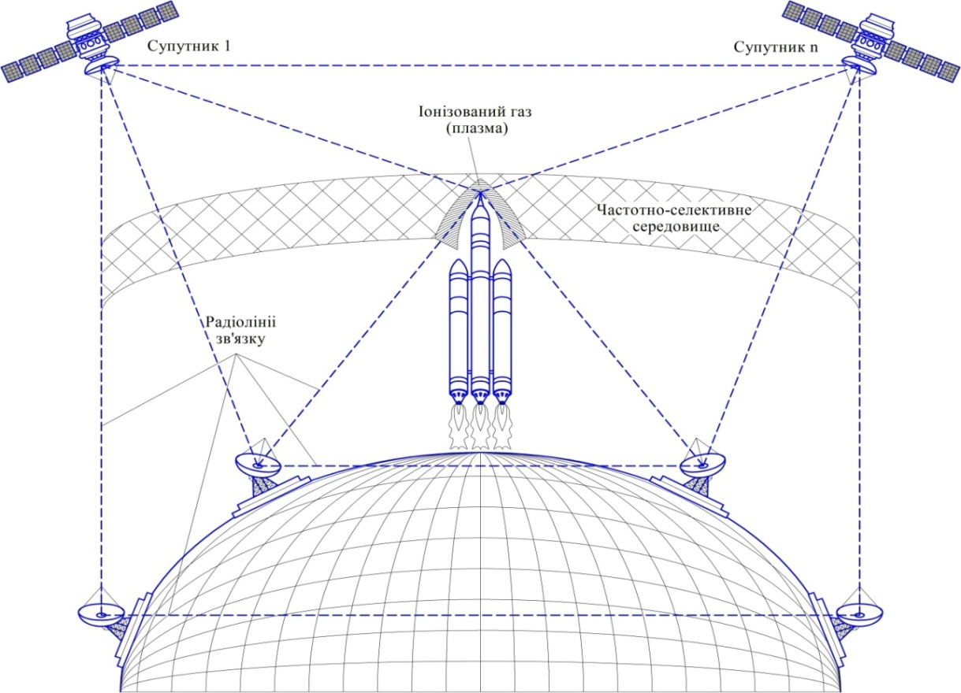
Рис. 1. Схема супутникового телеметричного зв’язку із КА на етапі виведення КА на орбіту

Існуючі методи розв’язання даної проблеми забезпечення завадостійкості каналу телеметрії із КА, базуються на підсиленні за потужністю вхідних сигналів та перенесенні їх спектрів на інші частоти [2]. Однак між деякими системами супутникових телекомунікацій відбувається складна обробка сигналів, направлених на зменшення перехресних завад між сигналами та підвищення завадостійкості системи в цілому.
Для забезпечення якісної телеметрії, розробники змушені розміщувати ретранслятори сигналів на кількох супутниках на різних орбітах [1]. Даний підхід суттєво підвищує вартість зв’язку із КА, суттєво погіршує електромагнітну сумісність систем. Він має також невисоку надійність та якість телеметричного зв’язку та призводить до зниження дальності дії телеметрії [3].
Новітнім методом розв’язання проблеми підвищення завадостійкості супутникових телекомунікацій на етапі виведення КА на орбіту є вплив на зовнішнє плазмове середовище. Так автором [4] пропонується спосіб передачі інформації через плазму, заснований на одночасному впливові на плазму електронним потоком, акустичної хвилею і інформаційним сигналом.
На нашу думку ефективність цього способу, насамперед, залежить від товщини та щільності плазми ударної хвилі.
Метою роботи є: розробка способу зондового вимірювання параметрів плазми.

Експериментальна частина

Для визначення функції розподілу f(E) в локалізованій плазмі була розроблена експериментальна установка, в котрій виміри i''(V) проводились за методом другої гармоніки. Блок-схема установки наведена на рис. 2.
Зондова характеристика та її друга похідна знімалися відносно анодів розрядного пристрою «Локалізатор». Постійне падіння напруги в плазмі на ділянці зонд – аноди компенсувалось стабілізованим джерелом напруги типу «УИП-1». Для плавної зміни напруги від 0 до 30 В, використано пристрій «ИН-30».
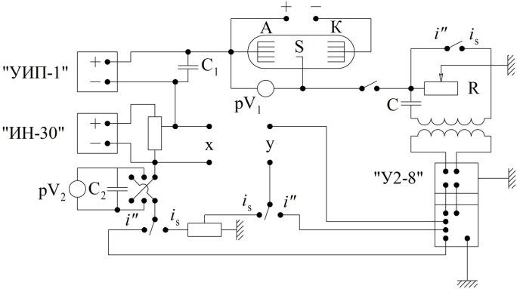
Рис. 2. Блок-схема експериментальної установки для вимірювання: А – анод; К – катод. S – зонд

Для отримання змінної складової на зонді використано генератор типу ГЗ-18, котрий вмикався в коло анода. Корисний сигнал із зондового кола передавався за допомогою трансформатора на вхід вузькополосного підсилювача УЗ-2. Трансформатор був ретельно екранований та віддалений від силової установки з метою усунення потрапляння в нього паразитних сигналів. Підсилювач був налаштований на подвійну частоту. Ширина полоси регулювалась та звичайно була рівна 1 – 1,5% від робочої частоти. Підсилений змінний сигнал з частотою 2w детектувався далі синхронним детектором, вбудованим у селективний підсилювач У2-8. Форма та амплітуда сигналу другої гармоніки контролювалась на вході підсилювача за допомогою осцилографа. Сигнал другої похідної, котрий повільно змінювався, записувався на двохкоординатному самописці Endim-620.02. На вхід Х самописця подавалась напруга від джерела струму, котра є напругою живлення кола зонда. На вхід Y подавався сигнал із синхронного детектора для з’ясування повторюваності та другої похідної.
Особливості поведінки функції розподілу електронів у хвості кривої другої похідної записувались декілька разів та з різними коефіцієнтами підсилення. Дана схема використалась для вимірювання вольт амперних зондових характеристик.
У цьому випадку вимикається звуковий генератор та сигнал, котрий знімається з опору R, пропорційний зондовому струму, подавався на вхід Y самописця, минаючи трансформатор та підсилювач У2-8. Зразок запису зондової характеристики та її другої похідної показаний на рис. 3.
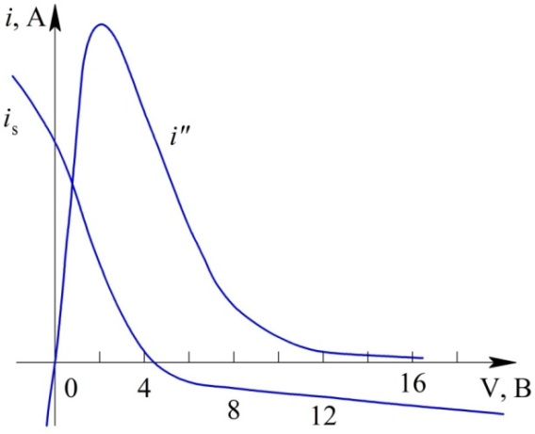
Рис. 3. Зразок запису зондових характеристик i(V) та другої похідної зондового струму за напругою i''(V)

Криві другої похідної утворились на ЕОМ. Згідно робіт [5, 6]нормування кривої i''(V) проводилось за формулою:
. | (1)
Середня енергія електронів вимірювалась за виразом:
, | (2)
де – пронормована друга похідна за співвідношенням (1).
Для налаштування блок-схеми в робочий режим проводилося вимірювання вольт-амперної характеристики та її похідної на напівпровідниковому діоді, який вмикався замість пристрою «Вольер». Подана на нього мала напруга величиною не більше 2-3 В, вмикалась зі зворотною полярністю від «ИН-30» таким чином, щоб вольтметр, увімкнений паралельно діоду, показував би 0 В. При ввімкненні важіль реохорда автоматично рівномірно змінював напругу на діоді, а на самописці записувалась вольт-амперна характеристика.
Після відповідних перемикань блок-схема переводилась у режим другої похідної. Безпосередньо в коло зонда для отриманняi''(V) важливе значення має підбір диференційного колаR_{C} на шляху до трансформатора (рис. 2). Для оптимальної роботи схеми ввімкнено змінний опірR = 0-470 Ом та ємність С = 0,1 мкФ. За допомогою осцилографа перевірялась наявність змінного сигналу від ЗГ-18 в колі зонда перед повторювачем частоти та після нього. Необхідно також перевірити наявність сигналу на пристрої «ИН-30», на клемах анода розрядного пристрою та на виході підсилювача У2-8. Величина змінного сигналу повинна складати не більше 0,1-0,3 В.
Основний процес налаштування проходить між генератором ГЗ-18 та У2-8. Результатом нормального налаштування є максимальний резонанс підсилення сигналу, котрий надходить від ГЗ-18. Даний максимум контролюється на У2-8 та осцилографі. Правильно виміряний сигналi''(V) на діоді, на самописці відображається кривою з плавним переходом від горизонтальної ділянки до максимуму та різке занулення. Коли точно вимірювавсяi''(V) на діоді, схема перемикалась до вимірювання її у локалізованій плазмі.
Під час вимірювання другої похідної зондового струму за напругою, можуть бути внесені похибки, котрі обумовлені, в основному, наступними причинами:
– вибір метода вимірювання;
– амплітуда змінного сигналу;
– визначення потенціалу плазми;
– ефект стікання електронів із зонда;
– умови в плазмі.
Під час вибору метода вимірювання i''(V) для визначення f(E) у локалізованій плазмі, автор виходив із того, що в роботі [7], присвяченій експериментальному порівнянню вищевказаних методів вимірювання i''(V), встановлено, що метод другої гармоніки найбільш точний та має певні переваги. У визначені другої похідної за методом другої гармоніки при розкладанні у ряд Тейлора, члени із вищими похідними (вище другої) малі у порівнянні з. Похибка при нехтуванні високими похідними не перевищує 3%. Похибка приладу визначається, в основному, похибкою приладу-реєстратора, котра в даних вимірах не перевищувала 2%.
Вплив амплітуди змінного сигналу на спотворення сигналу другої похідної проаналізована в роботі [8]. Даний аналіз показав, що спотворення другої похідної залежить від відношення . При відношенні спотворення невеликі та охоплюють, головним чином, область різких змін другої похідної, тобто в районі максимуму та нуля i''(V). Як буде описано далі, середні енергії електронів в плазмі «Вольєра» складають не більше 2 еВ. Значення амплітуди накладеного змінного сигналу в проведених вимірюваннях не перевищувала 0,3 В, що відповідає вимогам [6].
Похибка у визначені потенціала простору плазми впливає на похибку у визначені функції розподілу електронів за енергіями. Невизначеність у визначені потенціала плазми v_{pl} в 0,5 В, призводить до похибки у функції розподілу близько 10%.
Вибір v_{pl} може бути обґрунтовано правильним урахуванням спотворення зондових характеристик потенціалу максимум другої похідної v_{pl}. Однією із причин спотворення є зниження концентрації поблизу зонда за рахунок «стікання» електронів [9]. Іншою причиною спотворення є погіршення співвідношення між опором призондового шару та сумою інших спотворень у зондових колах. Дані спотворення приводять до того, що максимум другої похідної зміщений у бік негативних потенціалів відносно v_{pl}. Визначенню потенціалу плазмиv_{pl}присвячено достатньо досліджень [9-11], в яких у теперішній час однозначно встановлено, що за потенціал простору слід приймати нуль другої похідної, що і робилось у проведених нами дослідженнях.
Ефект «стікання» електронів до зонда зводиться до того, що коли зонд повністю поглинає електрони, відбувається з’єднання з ними призондового шару. Цей спад електронів відновлюється за рахунок дифузного потоку із навколишнього простору. В зв’язку з тим, що швидкість дифузії електронів пропорційна їх швидкості, відновлення спаду електронів буде різним для електронів різних енергій. У результаті цього, згідно з авторами [9] зонд буде реєструвати f(E), на відміну від тієї частини, котра є у не збуреній плазмі:
, | (3)
де l – довжина зонда; b – межа призондового шару; f₀(E) – функція розподілу електронів далеко від зонда.
Звідси видно, що спотворення функції розподілу електронів, котрі досягають поверхні зонда, буде проявлятись, насамперед, у зменшенні числа при малих енергіях електронів, на що вказує знак мінус перед членом, обумовленим дифузією. При збільшенні енергії електронів та довжини пробігу спотворення зменшується.
Спотворення f(E) за рахунок ефекту «стікання» електронів впливає на зниженні значення концентрації електронівn_{e} та завищеній їх середній енергії . Для усунення спотворення в роботі авторів [11] вводиться поправка
. | (4)
Це дає можливість отримати вираз для концентрації електронів n_{e} у не збуреній плазмі у вигляді наступного відношення:
. | (5)
Відповідно для середньої енергії електронів
. | (6)
Під час обробки експериментальних кривих i''(V), котрі виміряні в плазмі локалізованого розряду, для визначення n_{e} та ефект «стоку» був врахований за допомогою співвідношень (5) та (6).
На величину похибки при знаходженні f(E), n_{e} та здійснюють суттєвий вплив умови, за яких існує газорозрядна плазма. Вимірювання, котрі проводились в плазмі загального випромінювання, показали високу стабільність розряду. Відсутність нестаціонарних процесів у розряді обумовлено колективною роботою великої кількості елементарних розрядів. Наявність великого числа катодів в розрядному локалізованому пристрої забезпечує стаціонарність усього розряду наступним чином. Якщо на одному із катодів відбувається, за якихось причин, зменшенням вторинної електронної емісії, то на другому катоді, згідно законам ймовірності, відбудеться збільшення даної емісії. Чим більше катодів та елементарних розрядів, тим вірогідність виникнення нестаціонарних умов буде меншою.
Відсутність взаємодії плазми загального випромінювання з граничними поверхнями розрядної камери в локалізованому розряді виключають амбіполярну дифузію електронів та іонів. Це також збільшує стаціонарність розрядних умов, так як зменшення числа елементарних процесів підвищує рівновагу основних процесів в плазмі.
Як показують зондові дослідження, потенціал простору v_{pl} в локалізованій плазмі дуже близький до потенціалу анода V_{a}. У звичайному випадку співвідношення падіння напруги між зондом та опорами електродів відповідні до падіння напруги в призондовому шарі V_{сл} та падіння напруги в плазмі між опорними електродами та межею призондового шару V_{пл}.
. | (7)
У локалізованій плазмі
, | (8)
тоді
. | (9)
У результаті цього вся напруга в даній плазмі падає на призондовому шарі. Це згідно із [7], зменшує спотворення у визначені i''(V) і, відповідно, у визначені f(E).
Умови, за яких знаходиться плазма загального випромінювання в локалізованому пристрої, є більш оптимальними для вимірювання другої похідної зондового струму за напругою.
Функція розподілу електронів за енергіями досліджувалась у газорозрядній плазмі загального випромінювання, котра створена в локалізованому пристрої діаметром 92 мм та довжиною 350 мм. Газорозрядний проміжок, утворений стрижневими анодами та катодами, має діаметр 82 мм та довжину 186 мм. Вимірювання i''(V) проводились в інертних газах із використанням зондового метода дослідження плазми. Інтервал тиску, за якого проводились дослідження в атмосфері вказаних газів, складав 1,33-400 Па. Для повздовжніх та радіальних вимірювань зонди монтувались як з торцевої частини, так і з бічної поверхні пристрою. Зонди виконані із молібдену діаметром 0,07·10⁻³ м та довжиною 7·10⁻³ м. На другу торцеву частину пристрою напаювалось кварцове скло, через яке контролювалось положення зонда. Переміщення зонда вздовж повздовжньої осі та по радіусу здійснювалось за допомогою магніту та відраховувалось за міліметровою шкалою. Співвісність та паралельність переміщення зонда забезпечувались багатоопорними напрямними. Переміщення зонда виконувалось уздовж осі до 0,12 м, за радіусом до 4,4·10⁻² м (рис. 4 та 5).

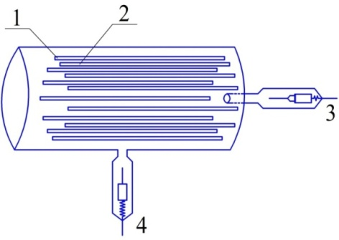
Рис. 4. Газорозрядний локалізований пристрій із зондами для проведення осьових та радіальних зондових вимірювань: 1 – анод; 2 – катод; 3 – зонд для осьових вимірювань; 4 – зонд для радіальних вимірювань

Проводилась перевірка на наявність максвелівського розподілу електронів та визначення температури електронів T_{e}. Визначалась функція розподілу електронів за енергіями в залежності від указаних умов. Перед початком вимірювань на зонд подавався потенціал, рівний значенню плаваючого потенціалу.
Процес вимірювання починався з вимірювання зондової характеристики, а після існуючих перемикань у схемі знімалась i''(V). Після вказаної підготовки до вимірювань проводилась перевірка на стабільність отриманих результатів. Із цією метою вимірювання зондової характеристики i(V) та i''(V) проводились через кілька годин.
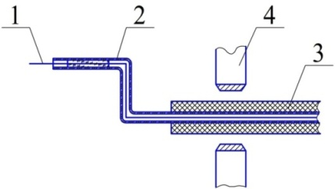
Рис. 5. Зонд для проведення азимутальних вимірювань:1 – зонд; 2 – тримач зонда; 3 – осьове кріплення зонда; 4 – підшипник азимутального зонда

При певному тиску газу вимірювалось i(V) та i''(V) у залежності від розрядного струму I. Встановлювалась залежність i(V) та i''(V) від розташування вздовж повздовжньої осі, або за радіусом, тобто i = f(r) таi'' = f(r)φ(r). В такій послідовності вимірювання проводились у кожному роді газу.

Висновки
У рамках статті було викладено результати експериментального дослідження способу зондового вимірювання параметрів плазми навколо КА. Результати експерименту підтвердили, що найбільш оптимальним є для вимірювання другої похідної зондового струму за напругою. Отримано графіки зондові характеристики та її другої похідної для різних умов утворення плазми. Розглянуті основні похибки вимірювання, що виникають в ході експерименту, визначені способи і засоби зменшення цих похибок та проведена оцінка їх величини у найгіршому випадку. Досліджено вплив величини розрядного струму, тиску газу та розташування зонда на точність вимірювання.
Таким чином, отримані експериментальні дані підтвердили можливість застосування розробленого методу для вимірювання параметрів плазми навколо космічного апарата.

Література

1. Макаренко С. И. Помехозащищенность систем связи с псевдослучайной перестройкой рабочей частоты [Teкст] : монография / С. И. Макаренко, М. С. Иванов, С. А. Попов. – СПб.: Свое издательство, 2013. – 166 с.
2. Izhovkina, N. I., Erokhin, N. S., Mikhaylovskaya, L. A. Plasma inhomo-geneities and radiowave scattering in experiments with ele ctron pulses in the ionosphere. Geomag. and Aeronomy, 2014, vol. 54, no 1, pp. 73-81.
3. Кучер Д. Б. Построение моделей неравновесных состояний электронов в полупроводниковой плазме для сверхпроводящей защиты радиотехнических средств ВСУ / Д.Б. Кучер, А.И. Фык // Системи озброєння і військова техніка. – 2015. – № 4(44). – С. 80–82.
4. Литвина З.Ю. О возможности передачи информации через плазму / З.Ю. Литвина // Системи обробки інформації. – 2007. – № 9. – С. 127–128.
5. Чан П. Электрические зонды в неподвижной и движущейся плазме / П. Чан, Л. Талбот, К.М. Турян. – М.: Мир, 1978. – 203 c.
6. Лохте-Хольтгренен В. Методы исследования плазмы. Спектроскопия, лазеры, зонды. [Перевод с англ. под ред. С.Ю. Лукьянова] / В. Лохте-Хольтгренен. – М.: Мир, 1971. – 552 стр.
7. Демидов В.И. Зондовые методы исследования низкотемпературной плазмы / В.И. Демидов, Н.Б. Колоколов, А.А. Кудрявцев. – М.: Энергоатомиздат, 1996. – 235 c.
8. Luijendijk, S. C. M., Van Eck, J. Van Eck, J. Comparison of three devices for measuring the second derivative of a Langmuir probe curve. Physika, 1967, 36, p.49 - 60.
9. Hantzsche E. Space charge sheaths with electron emission// Proc. 21 EPS Conf. Contr. PlasmaPhys., Montpellier, 1994. Pt.II, p. 926- 929.
10. Мустафаев А.С. Функция распределения электронов в анизотропной плазме/ А.С. Мустафаев. – СПб.: Национальный минерально-сырьевой университет «Горный», 2013. – 135 с.
11. Овсянников А.А. Диагностика низкотемпературной плазмы / А.А. Овсянников, В.А. Энгельшт, Ю.А. Лебедев. – Новосибирск: Наука, 1994. – 483 с.

